

五年级上册第五单元
单元作业设计
阅大千世界，探说明密码

城子河小学 郭丽霞

火球挂在蓝天间，离咱亿万里遥远。
送光送暖不辞倦，庄稼生长它相伴。

松鼠尾巴像伞扇，林间蹦跳真灵便。
松果藏在树洞里，机灵可爱人人念。

一文科学讲真颜，一文鲜活绘容颜。
自然奥秘书中现，探索之心永向前。

16.《太阳》
作业  层次 | 作业内容 | 作业分析与设计意图 | 时 长
预习作业 | 根据课文内容采用分条记录信息的方法完成思维导图，想想课文从哪些方面介绍了太阳？太阳对人类有哪些作用？  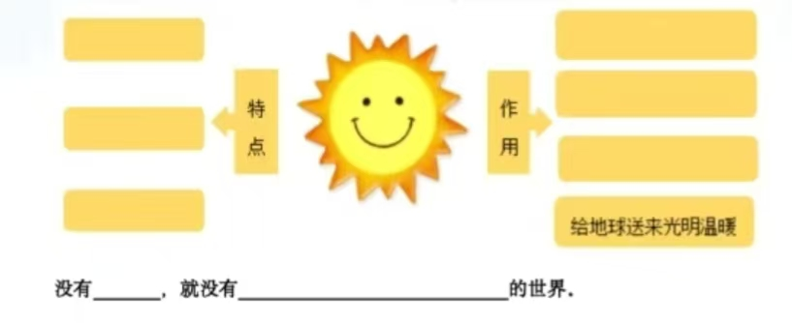 | 完成思维导图能帮助学生梳理课文脉络。 | 10分钟
基础作业 | 一、选择正确的说明方法填入句子后面的括号里。  A.举例子 B.作比较  C.打比方 D.列数字  (1)太阳离我们有一亿五千万千米远。( )  (2)太阳会发光，会发热，是个大火球。( )  (3)埋在地下的煤炭，看起来好像跟太阳没有关系，其实离开太阳也不能形成。( )  (4)我们看到太阳，觉得它并不大，实际上它大得很，一百三十万个地球的体积才能抵得上一个太阳。( )  二、我会活学活用，补写句子，把事物特点写具体。 | 运用说明方法是“将事物说明白”的法宝，这两道练习先从“了解”说明方法入手，再到“运用”循序渐进，从写“句子”开始，为写“段”做准备。 | 5分钟
  列数字 | 这棵树真高，________。
  打比方 | 这棵树真高，________。
  作比较 | 这棵树真高，________。
拓展作业 | 我会积累，我积累到了两句与太阳有关的诗句。  ________________________________________________________ | 这篇说明文语言平实，“积累与太阳有关的诗句”能给本课学习增添一些文艺的色彩，同时帮助学生更加深入地了解中国的传统文化。 | 5分钟
提升 作业 | 百字练笔  选择身边的事物，尝试运用说明方法介绍给你的朋友。 | 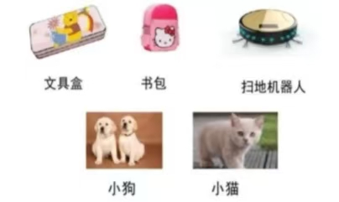  这个板块的设计是为了让学生了解说明文运用说明方法表述事物特点的方法，由“句”到“段”迁移写法，为本单元的习作做准备。 | 10分钟

作 业 评 价 标 准
评价项目 | 评价标准 | 师评
答案规范 | 1.客观题回答正确。  2.主观题能做到言之有理，接近示范答案。
语言严谨 | 能做到活学活用，恰当地使用说明方法。
字迹工整 | 字迹整洁，没有错别字，正确运用标点符号。

17.《松鼠》
作业  层次 | 作业内容 | 作业分析与设计意图 | 时 长
预习作业 | 根据课文内容采用分条记录信息的方法完成思维导图，想想松鼠不同方面的特点有哪些？  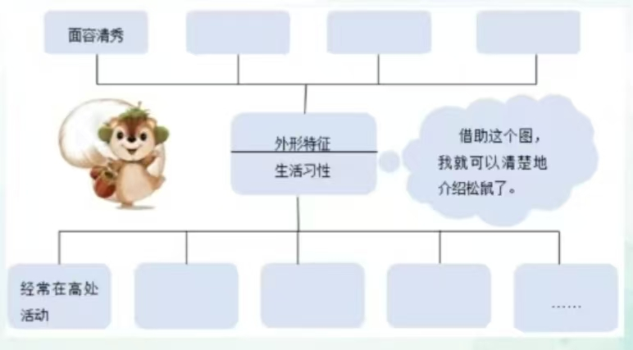 | 完成思维导图能帮助学生梳理课文脉络。 | 10分钟
基础作业 | 下面是一张松鼠介绍卡，作为小小解说员你肯定能将卡片补充完整。  松鼠面容qīng xiù( ),是一种guāi qiǎo( )的小动物，很讨人喜欢。它们十分jǐng jué( )，只要有人chù dòng( )一下它们所在的大树，它们就会躲到树枝底下，或者逃到别的树上去。  松鼠一点都不笨拙，它们动作_______。搭的窝有模有样，不像其他动物的窝歪歪扭扭，而是________的。松鼠白天躲在窝里xiē liáng( )，晚上就在树上互相zhuī zhú ( )玩耍。  - 根据拼音在介绍卡上写上正确的词语。  - 从课文中找出与加点词意思相反的词语，填在横线上。 | 本版块的设计旨在考查学生对字词内容的理解和掌握，以及对课文内容的掌握，从而感受作者的情感。 | 5分钟
拓展作业 | 推荐阅读  布封用40年的时间写成了36卷的《自然史》，在他的作品中，惯用人性化的笔触描摹动物。请你走进图书馆，阅读这本书，边读边做批注。 | 推荐整本书阅读，为孩子积累了写作的素材，切实提高了学生的语文素养，契合《语文课程标准2022版》的要求。 | 10分钟
提升 作业 | 《辞海》中关于松鼠是这样介绍的:“松鼠，体毛灰色，腹面白色。林栖。用树叶，草苔筑巢;或利用鸦、雀的废巢。喜食松子和胡桃等果实，有时也食昆虫和鸟卵。”  请你尝试改写《辞海》中的语言，进行生动的说明。  _______________________________________________________________________________________________________________________________________________ | 小练笔具有篇幅小、形式活、效果好等特点，本题旨在让学生初步掌握说明文语言风格多样的特点，为本单元的习作做准备。 | 5分钟

作 业 评 价 标 准
评价项目 | 评价标准 | 师评
答案规范 | 1.客观题回答正确。  2.主观题能做到言之有理，接近示范答案。
字迹工整 | 字迹整洁，没有错别字，正确运用标点符号。
语言优美 | 能做到活学活用，恰当地使用好词好句与说明方法。

